**山东省菏泽市东明县2023-2024学年八年级下学期期中考试物理试题**

**注意事项**：

1．本试题共6页，满分70分，考试时间70分钟。

2．答题前考生务必将答题卡上的项目填写清楚。

**选择题（共24分）**

**一、单选题（本题包括12小题，每小题2分，共24分。每小题只有一个选项符合题意，用铅笔把答题卡上对应题目正确答案的选项字母涂黑，选对得分，多选，错选均不得分）**

1．下面的估测接近实际的是（ ）

A．一个中学生的重力约1000N

B．一本物理书的重力约3N

C．站立在地面的中学生对地面的压强约

D．教室的屋顶承受的大气压强是

2．手拉弹簧，弹簧因被拉长而产生弹力，这个弹力是作用在

A．手上 B．弹簧上 C．手和弹簧上 D．以上说法都错

3．如图所示，下列实例中，目的是增大摩擦的是（ ）

A．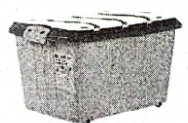箱下装有滚轮 B．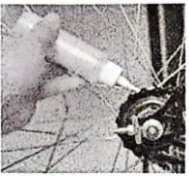给车轴加润滑油

C．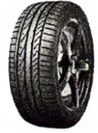轮胎制有凹凸不平的花纹 D．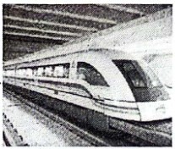磁悬浮列车悬浮行驶

4．以下是我们生活中常见到的几种现象。在这些现象中，运动状态发生改变的是（ ）

①降落伞沿着竖直方向匀速下落 ②篮球撞击在篮板上被弹回

③汽车绕着转盘匀速通过 ④一阵风把树上的柳絮吹得漫天飞舞

A．①③ B．②③ C．②④ D．②③④

5．下列有关运动和力的关系中，正确说法是（ ）

A．子弹从枪膛射出后能继续行进是因为子弹的惯性大于阻力

B．小张沿水平方向用力推地面上的桌子没推动，是因为他的推力小于桌子受到的摩擦力

C．一茶杯静止在水平桌面上，茶杯对桌面的压力和桌面对茶杯的支持力是一对平衡力

D．在平直轨道上匀速行驶的火车，受到平衡力的作用

6．下表是在研究物体所受重力跟物体质量的关系实验中得到的数据，下列说法错误的是（ ）

|  |  |  |  |  |  |
| --- | --- | --- | --- | --- | --- |
|  | 物体1 | 物体2 | 物体3 | 物体4 | 物体5 |
| 质量*m*/kg | 0.1 | 0.2 | 0.3 | 0.4 | 0.5 |
| 重力*G*/N | 0.98 | 1.96 | 2.94 | 3.92 | 4.90 |

A．实验所需测量工具有弹簧测力计、天平

B．测量重力前，应将弹簧测力计在竖直方向调零

C．测量重力时，待弹簧测力计示数稳定后再读数

D．分析表格数据可知：物体质量与它的重力成正比

7．在“探究二力平衡的条件”实验中，下列说法中你不同意的是（ ）

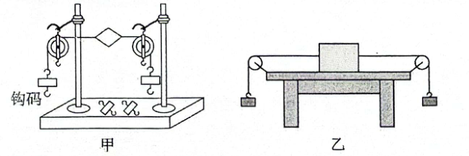

A．小明同学认为这两种实验器材乙图最为合理

B．甲图两侧挂等质量的钩码，纸片保持静止，挂上质量不等的钩码，不能保持静止，说明平衡的两个力的大小相等

C．甲图将纸片转动一定的角度，释放后纸片马上转回来，说明平衡的两个力一定作用在一条直线上

D．甲图，将纸片撕开，两半纸片都不能保持静止，说明平衡的两个力必须作用在同一物体上

8．在图所示的各种生产和生活工具中，目的是为了增大压强的是（ ）

A．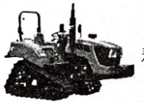耕作农机上的履带 B．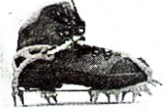攀冰鞋底安装尖的铁刺

C．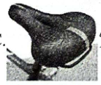宽大舒适的自行车座 D．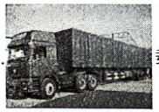载重车有很多车轮

9．如图所示的各种事例中没有利用连通器的是（ ）

A．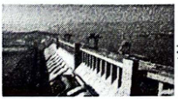拦河大坝 B．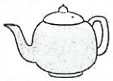茶壶

C．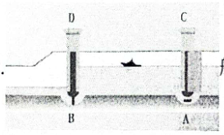船闸 D．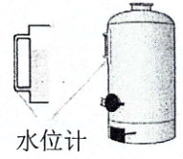锅炉水位计

10．下列实例中，不是利用大气压工作的是（ ）

A．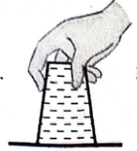纸片托水 B．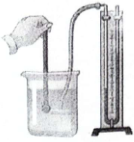U形管液面出现高度差

C．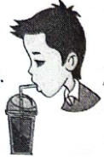用吸管喝饮料 D．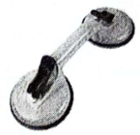瓷砖吸盘器

11．如图所示是托里拆利实验，此时管内外水银面高度差是760mm。下列说法正确的是（ ）

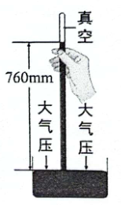

A．将玻璃管倾斜，管内外水银面的高度差将变大

B．如果管中进了些空气，管内外水银面的高度差将变小

C．如果不小心管顶破了一个洞，管中的水银将从上面喷出

D．若换成水做该实验，管内外水面的高度差仍为760mm

12．浸没在水中的物体，随着浸没深度的增加，下列说法正确的是（ ）

A．它受到水的压强不变 B．上、下表面受到的压力差增大

C．上、下表面受到的压力差不变 D．上、下表面受到的压力差减小

**非选择题（共46分）**

**二、填空题（本题包括6小题，每空1分，共12分。把答案用黑色签字笔写在答题卡相应位置）**

13．如下图中（a）、（b）所示，在桌面上固定一根弹簧，分别用手“压”或“拉”弹簧，其现象表明：力可以改变物体的______，且这两种作用效果与力三要素中的______有关。

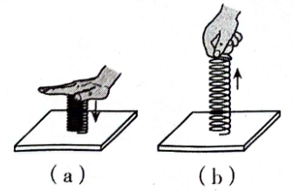

14．如图所示，“不倒翁”是个有趣的玩具，它之所以不易倾倒，是为它的重心位置较______（选填“高”或“低”）；在墙上挂字画时，可自制一个重锤来检查是否挂正，观察字画竖边是否与重锤线平行，这是利用了重力方向总是______的道理。

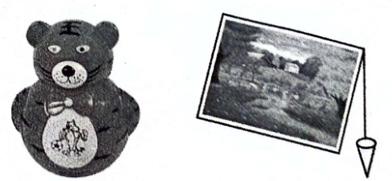

15．2022年12月9日，全球首架国产C919飞机正式交付并测试飞行。当飞机在机场跑道滑行时，机翼上方的空气流速______下方的空气流速（选填“大于”“等于”或“小于”），机翼上、下方所受的压力差形成向上的升力。飞机离开跑道进入高空过程中，大气压强逐渐______（选填“变大”“变小”或“不变”）。

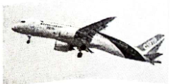

16．小丽同学在超市购物时，用5N的水平力推着一辆小车在水平地面上做匀速直线运动，此时小车受的摩擦力是______N。突然，小丽发现前面有一小孩，她马上用10N的水平力向后拉小车，使小车减速，在减速运动的过程中，小车在水平方向上所受的合力为______N。

17．2021年9月，世界上最大的模锻液压机（8万吨级）在中国投入使用，图甲为液压机的结构简图，是利用液体来传递压强的设备。若不计机械摩擦和活塞自重，液压机工作过程中，液体对液缸中大活塞的压强______（选填“大于”“等于”或“小于”）液体对小活塞的压强。如图乙所示，汽车的油压千斤顶就是应用液压机原理工作的，假如一个油压千斤顶的大、小活塞横截面积分别是和，当在小活塞上加2700N的压力时，最多可在大活塞上产生______N的举力。

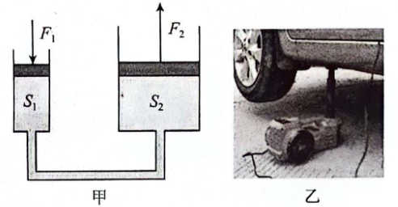

18．一重为5N的物体挂在弹簧测力计下，将它全部浸没在酒精中时，测力计示数是如图所示，则物体受到的浮力是______N，浮力的方向______。

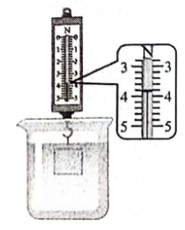

**三、作图题（本题共2小题，每小题2分，共4分。按题目要求在答题卡上相应位置作答）**

19．（2分）如图所示静止在斜面上的物体如图所示，画出（1）物体所受的摩擦力；（2）物体对斜面的压力。

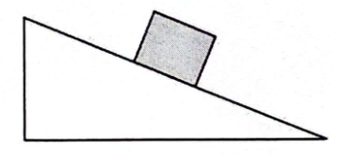

20.（2分）如图所示，小球重5N，静止在水面上，请用力的示意图表示出小球所受的重力和浮力（设两个力的作用点都在球心）。

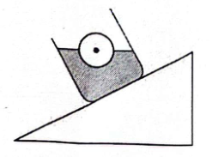

**四、实验探究题（本题共4小题，每空1分，共20分。按题目要求在答题卡相应位置作答）**

21．（5分）为了探究“滑动摩擦力大小与什么因素有关”，小腾同学设计了如图所示的实验。

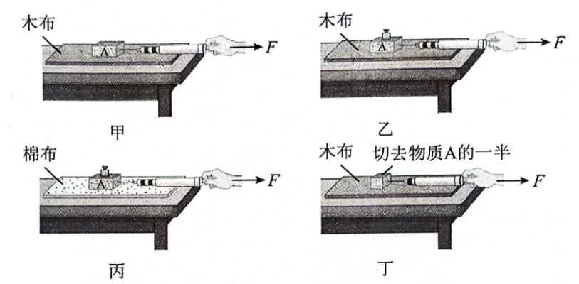

（1）在实验过程中，弹簧测力计必须沿水平方向拉着物体做______，此时，滑动摩擦力的大小等于弹簧测力计的示数；

（2）在四次实验中，滑动摩擦力最小的是______（选填“甲”、“乙”、”丙”或“丁”）；

（3）比较甲、乙实验，是为了研究滑动摩擦力大小与______的关系；比较乙、丙实验，得出实验结论：______；

（4）比较甲、丁实验，发现甲实验弹簧测力计的示数大于丁实验弹簧测力计的示数，小腾同学得出结论：滑动摩擦力的大小与接触面积的大小相关。小明认为小腾的结论不对，请说出理由：______。

22．（5分）亚里士多德曾给出这样一个结论物体的运动要靠力来维持。后来，伽利略等人对他的结论表示怀疑，并用实验来间接说明。这个实验如图所示，让小车从斜面的同一高度滑下，观察、比较小车沿不同的平面运动的情况。

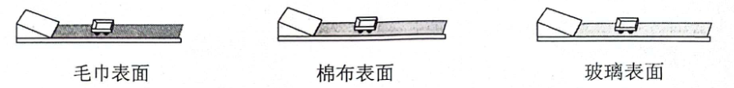

（1）在实验中每次让小车从同一斜面、同一高度由静止开始滑下的目的是______；

（2）逐渐减小图中水平面的粗糙程度，比较小车在不同水平表面滑行的______，

可以得出初步的结论：______，由此联想到在雨雪天驾驶汽车应适当______（选填“增大”或“减小”）汽车之间的距离；

（3）实验结果能证明______。（选填序号）

A．物体运动需要力来维持 B．力可以改变物体的运动状态 C．牛顿第一定律

23．（5分）在探究影响压力作用效果的影响因素时，小红同学利用小桌、海绵和砝码（实验中砝码都相同）等器材进行了如图所示的实验。

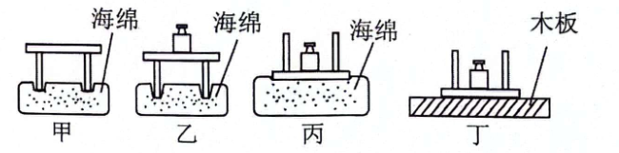

（1）实验是通过观察______来比较压力的作用效果的，这种研究方法称为转换法；

（2）比较甲、乙两图，可以初步得出的结论是______；

（3）小红联想到坦克车履带的设计，这可用比较______两组实验所得结论解释；

（4）如图丁所示，若将有砝码的小桌放在木板上，比较图丁与图丙，小桌对木板和海绵的压力作用效果______（选填“相同”或“不相同”）；

（5）为了能方便的比较任意情况下的压力作用的效果大小，我们就引入了______这一物理量。

24．（5分）小华同学利用U形管压强计探究液体内部压强的特点，具体操作如图所示：

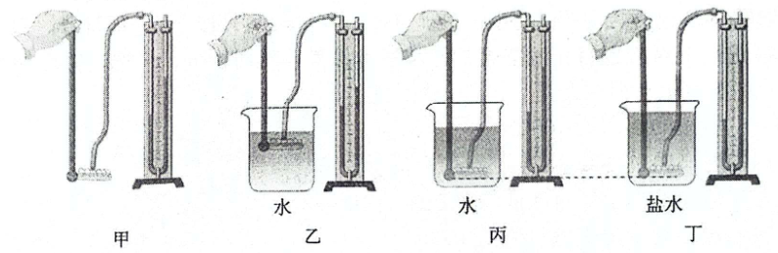

（1）安装后，小华发现U形管内液面左低右高如图甲所示，接下来应通过______的方法使U形管左右两侧液面相平，之后才能进行实验探究；

A．摇晃U形管 B．拆除软管重新安装 C．往左侧管中加入适量红墨水

（2）实验前，要检查装置气密性，方法是用手指轻轻按压探头上的橡皮膜，如果U形管中液面升降灵活，则说明该装置______（选填“漏气”或“不漏气”）；

（3）小华将探头放入水中，并逐渐增大探头在水中的深度，发现U形管两侧液面高度差逐渐变大，这说明同种液体的压强______；

（4）小华按图乙和丁所示进行液体压强与液体密度关系的实验探究，得出“液体内部压强与液体密度有关”的结论，你认为小华的操作是______（选填“正确”或“错误”）的，理由是______。

**五、计算题（本题共1小题，共10分，用黑色签字笔在答题卡相应位置作答。解答应写出必要的文字说明、公式和重要演算步骤，计算过程中物理量必须带上单位，只写出最后答案的不能得分）**

25．（10分）随着电热水器的不断改进，如图所示的电热水壶深受人们的喜爱。它装满水的容积为2L，壶身和底座的总质量是1.3kg，水壶内底的面积为，底座与水平桌面的接触面积为，装满水后水深15cm。（，g取10N/kg）求：

（1）装满水后壶内水的质量；

（2）装满水后壶对桌面的压强；

（3）装满水后水对电热水壶底部的压力。

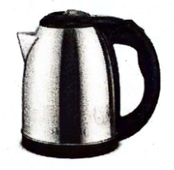

**八下物理参考答案**

**一、单选题（本题包括12小题。每小题2分，共24分。每小题只有一个选项符合题意，用铅笔把答题卡上对应题目正确答案的选项字母涂黑，选对得分，多选，错选均不得分）**

1．B 2．A 3．C 4．D 5．D 6．D 7．A 8．B 9．A 10．B 11．B 12．C

**二、填空题（本题包括6小题，每空1分，共12分。把答案用黑色签字笔写在答题卡相应位置）**

13．形状 力的方向 14．低 竖直向下 15．大于 变小 16．5 15 17．等于 

18．1.2 竖直向上

**三、作图题（本题共2小题，每小题2分，共4分。按题目要求在答题卡上相应位置作答）**

19．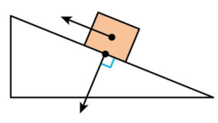 20．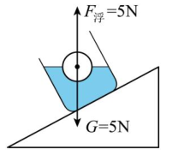

**评分标准：19题；20题每画对一个力的示意图得1分。**

**四、实验探究题（本题共4小题，每空1分，共20分。按题目要求在答题卡相应位置作答）**

21．（5分）匀速直线运动 丁 压力 在压力相同时，接触面越粗糙，滑动摩擦力越大 没有控制物体间的压力相同

22．（5分）为了使小车在滑到水平面时具有相同的速度 距离 在初速度相同的条件下，水平面越光滑，小车受到的摩擦力越小，小车运动的越远 增大 B

23．（5分）海绵的凹陷程度或海绵形变程度 当受力面积一定时，压力越大，压力的作用效果越明显 乙、丙 相同 压强

24．（5分）B 不漏气 随液体深度增加而增大 错误 没有控制液体的深度相等

**五、计算题（本题共1小题，共10分，用黑色签字笔在答题卡相应位置作答。解答应写出必要的文字说明、公式和重要演算步骤，计算过程中物理量必须带上单位，只写出最后答案的不能得分）**

25．解：（1）水的体积

装满水后电热水壶中水的质量

（2）壶对桌面的压力

受力面积

此时桌面受到的压强

（3）壶内水的深度

水对电热水壶底部的压强

水对电热水壶底部的压力

**评分标准，计算题解答时应写出必要的文字说明、公式和重要演算步骤，计算过程中物理量必须带上单位，只写出最后答案的不能得分，计算公式或单位或结果有一项错误，扣1分。**